Игровой дыхательный тренинг «Путешествие в весенний лес»
Выполнила учитель – логопед МБДОУ № 207
Утемишева Г К.

Ребята, на улице прекрасная погода, весна! Как здорово отправиться сейчас в весенний лес. Для этого нужно просто закрыть глаза. (педагог включает звуки леса) В лесу распускаются первые цветы и воздух пропитан таким ароматом. Давайте насладимся лесной свежестью. Закрыть правую ноздрю пальцем, глубокий вдох, закрыть левую ноздрю пальцем, длительный выдох (2-3 раза), затем вдох через правую ноздрю, выдох через левую.
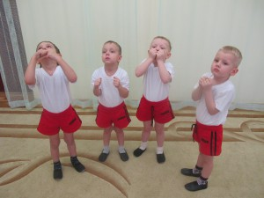
Вдруг подул ветерок и зашумели листочки
Дует легкий ветерок – ф-ф-ф (на легком выдохе показываем движение ветра кистями)
И качает так листок – ш-ш-ш
Дует сильный ветерок – ф-ф-ф (громкие короткие выдохи)
И качает так листок – ш-ш-ш ( показываем ветер руками).
Весной просыпаются насекомые и разные жучки собираются, чтобы пообщаться друг с другом.
Усы раздвинув смело (разводим руки в стороны)
Жуки жужжат в траве: – Жжжжууу ( наклон вперед, выдох, обхватить себя руками)
Сказал крылатый жук ( руки в стороны, вдох)
– Посижу и пожужжу, жжжууу (наклон вперед, обхватить себя руками, медленный выдох).
С наступлением весны лес наполняется птичьим гомоном и столько разных звуков можно услышать.
На вдохе руки вверх, подняться на носки, на выдохе опускаем руки вниз и проговариваем

“Ку-ку,ку- 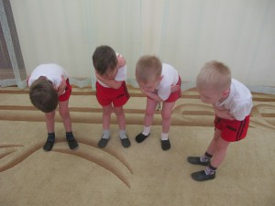 ку”(чив-чив, тук-тук, стр-стр и другие звуки, которые предложат дети)
Вот и вечер наступил, пора нам возвращаться домой. Сядем на машину.
На машине едем к маме – бррр, бррр.
Мы не ели и не спали – бррр, бррр
Ты, машина, не рычи – рррр
Ты, машина, не урчи – рррр
Ты, машина, не фырчи – рррр
Ты, машина, не бурчи – рррр.
Вот и закончилось наше путешествие. До свидания, ребята.

